Татарстанцы переизбрали Минниханова на новый президентский срок

Голосование в республике проходило с 11 по 13 сентября.
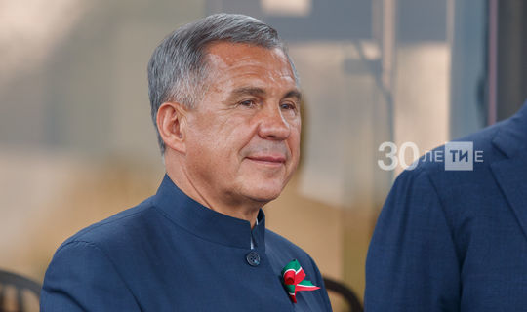
Рустам Минниханов переизбран жителями Татарстана на новый президентский срок. Об этом в Едином информационном центре сообщил председатель ЦИК РТ Андрей Кондратьев.
«За Минниханова проголосовали 1 млн 930 тыс. 416 избирателей, что составляет 83,28%», — отметил Кондратьев.
Альмир Михеев («Справедливая Россия») получил 4,9% голосов, Альфред Валиев («Коммунисты России») — 4,6%, Олег Коробченко («Партия Роста») — 3,6%, Владимир Сурчилов (ЛДПР) — 2,8%.
Напомним, голосование в Татарстане проходило с 11 по 13 сентября. Одновременно в республике были организованы четыре избирательные кампании: выборы Президента РТ и депутатов местных органов власти, а также довыборы в Госдуму РФ и Госсовет РТ.

